Για τη συγκεκριμένη εργασία έχουμε αναπτύξει ένα σύστημα σε γλώσσα C, δίνοντας τη δυνατότητα στον χρήστη αρχικά να επιλέξει την εργασία που θέλει να τρέξει μέσα από ένα αρχέιο C που περιέχει την main function. Κάνοντας λοιπόν build και τρέχοντας την εφαρμογή βλέπουμε το εξής μενού:

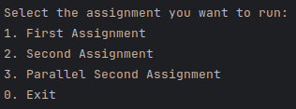

Πατώντας το 1, θα τρέξει η πρώτη εργασία, ενώ στα 2 και 3 υπάρχουν σε διαφορετικά αρχεία ο κώδικας για την 2η άσκηση, σειριακά και παράλληλα. Ο κώδικας αυτός τρέχει σε λούπα μέχρις ώτου ο χρήστης να επιλέξει το 0 ώστε να σταματήσει ο βρόχος.

Ο κώδικας βρίσκεται στον παρακάτω σύνδεσμο:

[https://github.com/GeorgeApos/msc_applied_informatics/tree/master/Scientific%20Computing%20and%20Software](https://github.com/GeorgeApos/msc_applied_informatics/tree/master/Scientific Computing and Software)

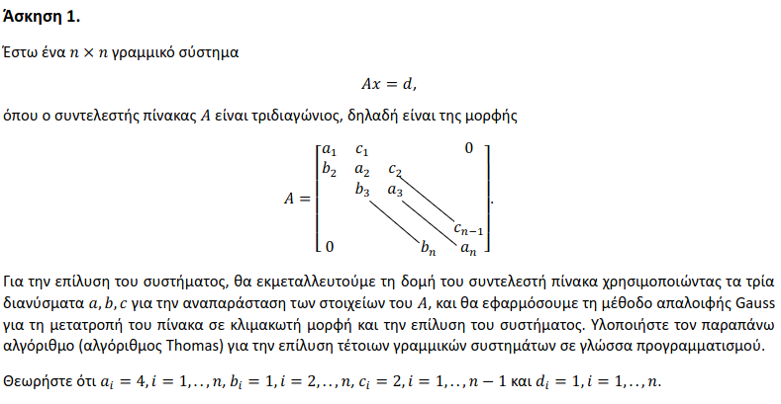

**Λύση**

Όσον αφορά τώρα τη πρώτη άσκηση, πατώντας το νούμερο 1 ο χρήστης καλέιται να δώσει έναν αριθμό N ώστε να δημιουργηθεί ο πίνακας που φαίνεται στην εκφώνηση. Αφού γίνει αυτό εκτυπώνεται ο πίνακας Α , και στη συνέχεια ο άνω τριγωνικός πίνακας. Τέλος, γίνεται ο υπολογισμός του x. Ο κώδικας υλοποιεί τη μέθοδο της απαλοιφής Gauss (Gaussian elimination) για την επίλυση ενός συστήματος γραμμικών εξισώσεων της μορφής Ax=b, όπου A είναι μια τετραγωνική μήτρα συντελεστών και b είναι ένα διάνυσμα σταθερών όρων. Ξεκινώντας από την τελευταία γραμμή, χρησιμοποιούμε την οπισθόδρομη αντικατάσταση για να βρούμε τις τιμές του διανύσματος x και στο τέλος εκτυπώνουμε τις τιμές του διανύσματος x που αποτελούν τη λύση του συστήματος.

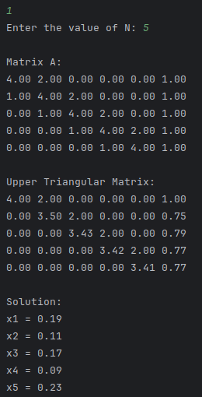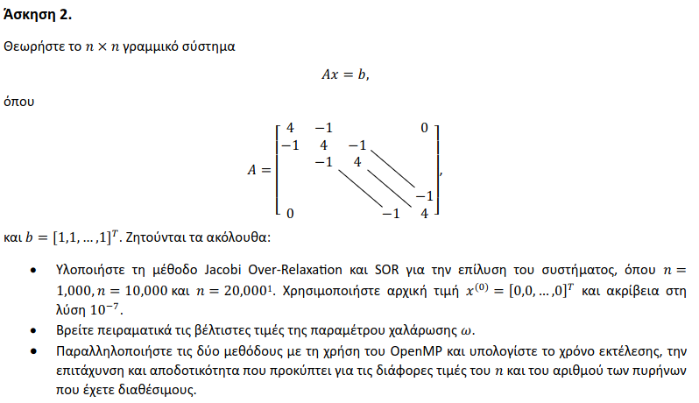

**Λύση**

Ο κώδικας που παρουσιάζεται, αρχικά σειριακά, εφαρμόζει και συγκρίνει δύο αριθμητικές μεθόδους για την επίλυση γραμμικών συστημάτων εξισώσεων: τη μέθοδο Jacobi Over-Relaxation και τη μέθοδο Successive Over-Relaxation (SOR). Για κάθε επανάληψη, η νέα τιμή κάθε στοιχείου του διανύσματος λύσεων (x_new) υπολογίζεται χρησιμοποιώντας τις προηγούμενες τιμές όλων των άλλων στοιχείων. Ο παράγοντας χαλάρωσης (omega) χρησιμοποιείται για να ζυγίσει τη συμβολή της νέας και της παλιάς τιμής του στοιχείου. Η διαδικασία επαναλαμβάνεται μέχρι η μέγιστη διαφορά μεταξύ των νέων και παλαιών τιμών των στοιχείων να πέσει κάτω από μια προκαθορισμένη ανοχή.

Στη μέθοδο SOR κάθε νέα τιμή υπολογίζεται αμέσως μόλις είναι διαθέσιμη και χρησιμοποιείται άμεσα στους υπολογισμούς των επόμενων τιμών, κάτι που συνήθως οδηγεί σε ταχύτερη σύγκλιση σε σύγκριση με τη μέθοδο Jacobi. Ο παράγοντας χαλάρωσης προσαρμόζει την αναλογία της νέας τιμής που εισάγεται σε κάθε επανάληψη.

Η συνάρτηση compute_optimal_omega εκτελεί πολλαπλές επαναλήψεις των δύο παραπάνω μεθόδων με διάφορες τιμές του παράγοντα χαλάρωσης (omega) για να προσδιορίσει την βέλτιστη τιμή που ελαχιστοποιεί τον αριθμό των απαιτούμενων επαναλήψεων μέχρι τη σύγκλιση.

Στο κύριο πρόγραμμα, αρχικοποιείται ο πίνακας συντελεστών A, το διάνυσμα όρων b και το αρχικό διάνυσμα λύσεων x για διάφορα μεγέθη συστημάτων (1000, 10000, 20000). Για κάθε μέγεθος, εκτελούνται τόσο η μέθοδος Jacobi Over-Relaxation όσο και η μέθοδος SOR με αρχική τιμή του omega = 1.0. Ο χρόνος εκτέλεσης κάθε μεθόδου καταγράφεται χρησιμοποιώντας την OpenMP και παρουσιάζεται το πλήθος των επαναλήψεων και ο συνολικός χρόνος που απαιτήθηκε για τη σύγκλιση. Τέλος, προσδιορίζεται και παρουσιάζεται η βέλτιστη τιμή του παράγοντα χαλάρωσης omega για τη μέθοδο SOR.

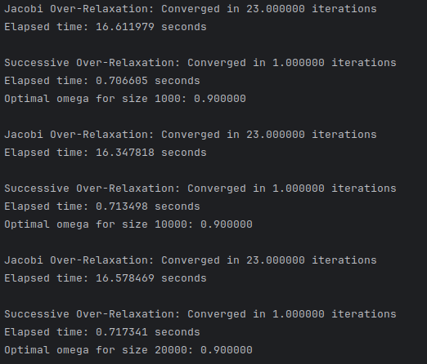

Τα παραπάνω αποτελέσματα παρουσιάζουν τη σύγκριση μεταξύ των μεθόδων Jacobi Over-Relaxation και Successive Over-Relaxation (SOR) για την επίλυση των γραμμικών συστημάτων εξισώσεων της άσκησης. Η μέθοδος Jacobi Over-Relaxation συνέκλινε μετά από 23 επαναλήψεις, καταναλώνοντας συνολικά περίπου 16.6 δευτερόλεπτα. Δεν παρέχεται η βέλτιστη τιμή του παράγοντα χαλάρωσης για αυτήν τη μέθοδο, που μπορεί να επηρεάσει την απόδοσή της.

Από την άλλη πλευρά, η μέθοδος Successive Over-Relaxation (SOR) συνέκλινε μετά από μόλις μία επανάληψη, και απαιτούσε περίπου 0.7 δευτερόλεπτα συνολικά για την εκτέλεσή της. Επιπλέον, η βέλτιστη τιμή του παράγοντα χαλάρωσης για τη μέθοδο SOR ήταν 0.9 για όλα τα μεγέθη συστημάτων, καθιστώντας την αποδοτική και γενικευμένη για την επίλυση του προβλήματος.

Συνολικά, τα αποτελέσματα υποδεικνύουν ότι η μέθοδος Successive Over-Relaxation είναι πιο αποδοτική σε σχέση με την Jacobi Over-Relaxation, προσφέροντας ταχύτερη σύγκλιση και μειωμένο χρόνο εκτέλεσης. Επιπλέον, η επιλογή της βέλτιστης τιμής του παράγοντα χαλάρωσης μπορεί να βελτιώσει ακόμη περισσότερο την απόδοση της μεθόδου SOR.

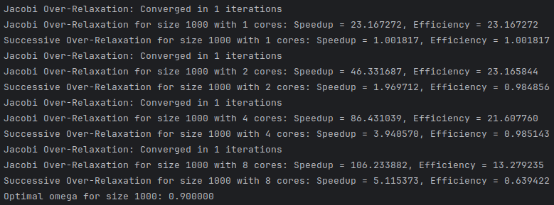

Τα παραπάνω αποτελέσματα παρουσιάζουν τη σύγκριση της απόδοσης των μεθόδων Jacobi Over-Relaxation και Successive Over-Relaxation (SOR) για τον υπολογισμό του speedup και της αποτελεσματικότητας (efficiency) σε διαφορετικό αριθμό πυρήνων επεξεργασίας και size 1000. Όσον αφορά στο speedup, ορίζεται ως η αναλογία του χρόνου εκτέλεσης με μία πυρήνα προς το χρόνο εκτέλεσης με πολλαπλούς πυρήνες. Παρατηρούμε ότι ο Jacobi Over-Relaxation εμφανίζει υψηλότερο speedup σε σύγκριση με τον Successive Over-Relaxation για όλους τους αριθμούς πυρήνων. Αυτό υποδεικνύει ότι η μέθοδος Jacobi είναι περισσότερο παραλληλοποιήσιμη. Ωστόσο, η αποτελεσματικότητα (efficiency) μετρά την απόδοση της παραλληλοποίησης σε σχέση με τον αριθμό των πυρήνων. Παρατηρούμε ότι η αποτελεσματικότητα του Jacobi Over-Relaxation μειώνεται καθώς αυξάνεται ο αριθμός των πυρήνων, ενώ η αποτελεσματικότητα του Successive Over-Relaxation παραμένει σχετικά σταθερή. Τέλος, η βέλτιστη τιμή του παράγοντα χαλάρωσης για τη μέθοδο Jacobi Over-Relaxation παραμένει σταθερή στην τιμή 0.9 για το μέγεθος του προβλήματος 1000.

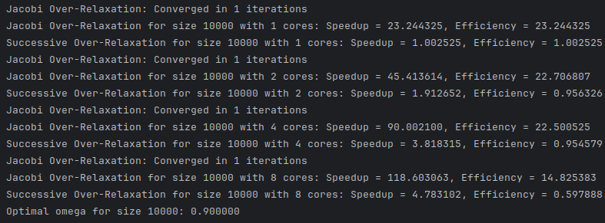

Η μέθοδος Jacobi Over-Relaxation συνέκλινε σε μόλις μία επανάληψη για το μέγεθος 10000. Για το συγκεκριμένο μέγεθος, ο υπολογισμός του speedup και της αποτελεσματικότητας (efficiency) αποδεικνύει ότι η Jacobi Over-Relaxation εμφανίζει υψηλότερο speedup και αποτελεσματικότητα σε σύγκριση με τη Successive Over-Relaxation για όλους τους αριθμούς πυρήνων (1, 2, 4, και 8). Ωστόσο, παρατηρούμε ότι η αποτελεσματικότητα της Jacobi Over-Relaxation μειώνεται καθώς αυξάνεται ο αριθμός των πυρήνων, ενώ η αποτελεσματικότητα της Successive Over-Relaxation παραμένει σταθερή. Τέλος, η βέλτιστη τιμή του παράγοντα χαλάρωσης για τη μέθοδο Jacobi Over-Relaxation είναι 0.9 και για το μέγεθος 10000, υποδεικνύοντας ότι αυτή η τιμή είναι βέλτιστη για την επίλυση του προβλήματος σε αυτό το επίπεδο μεγέθους.

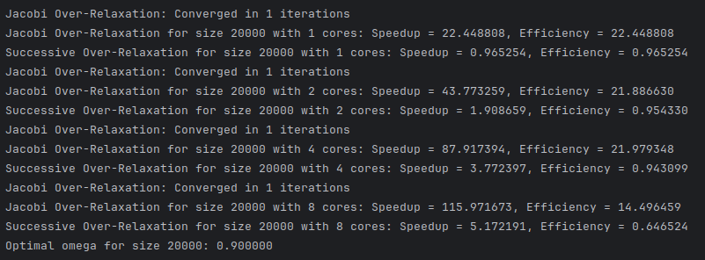

Η μέθοδος Jacobi Over-Relaxation συνέκλινε σε μόλις μία επανάληψη για το μέγεθος 20000. Για αυτό το μέγεθος, ο υπολογισμός του speedup και της αποτελεσματικότητας (efficiency) δείχνει ότι η Jacobi Over-Relaxation έχει υψηλότερο speedup και αποτελεσματικότητα σε σύγκριση με τη Successive Over-Relaxation για όλους τους αριθμούς πυρήνων (1, 2, 4, και 8). Παρόλα αυτά, η αποτελεσματικότητα της Jacobi Over-Relaxation μειώνεται καθώς αυξάνεται ο αριθμός των πυρήνων, ενώ η αποτελεσματικότητα της Successive Over-Relaxation παραμένει σταθερή. Όσον αφορά τη βέλτιστη τιμή του παράγοντα χαλάρωσης, αυτή είναι 0.9 για το μέγεθος 20000 για τη μέθοδο Jacobi Over-Relaxation.

Γενικά, η σύγκριση μεταξύ των μεθόδων Jacobi Over-Relaxation και Successive Over-Relaxation αποκαλύπτει την αποδοτικότερη επίλυση του προβλήματος με την πρώτη μέθοδο, ιδίως για μεγάλα μεγέθη συστημάτων και μεγαλύτερο αριθμό πυρήνων επεξεργασίας. Παρόλα αυτά, η επιλογή μεθόδου εξαρτάται επίσης από την παραλληλοποίηση του αλγορίθμου και τον τρόπο που εκτελείται στο συγκεκριμένο περιβάλλον εκτέλεσης.